Криптографические методы защиты информации

Форма отчетности: Отчет о выполнении ЛР, который включает **подробные комментарии** и скриншоты выполнения вами ЛР. Комментарии должны так же включать ваши рассуждения по вопросам зачем вы этот пункт выполняете, предполагаемый результат, совпадают ваши ожидания с результатом работы программы/алгоритма и т.д.

В ходе работы использовать текст, составленный из ***латинского алфавита (в том числе и фио).*** Для идентификации вашей работы, используйте ваши ФИ для составления текста, имен файлов и т.д. Если необходимо цифровое представление ваших ФИ для использования, то используйте таблицу ASCII.

Пример использования ФИ:

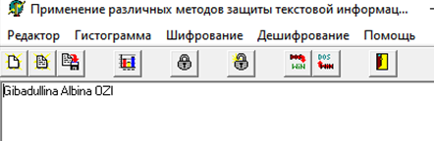

Готовые отчеты отправлять на почту [ipsokolov@urfu.ru](mailto:ipsokolov86@mail.ru), в теме указывать «группа-ФИО- лр№». Для имен файлов отчетов использовать тоже правило наименования. Письма с некорректной темой или он неадекватного имени почтового ящика (например, «xzc») не принимаются и попадают в спам.

Работа из одних скриншотов не представляет никакой пользы и смысловой нагрузки. Как работают программы мне известно. Нужны ваши мысли.

По срокам сдачи:

1. Работа выполнена и сдана в срок – оценка в зависимости от качества работы, максимальная оценка «5»
2. Работа выполнена, но сдана с опозданием - максимальная оценка «3»
3. Работа не выполнена – оценка «2»

К экзамену допускаются студенты сдавшие все контрольные мероприятия (презентации, проверочные работы, лабораторные работы и т.д.).

График сдачи:

1-2 до 30 апреля

3-4 до 10

5-6 до 20 мая

7-8 до 30 мая

Как не надо делать:

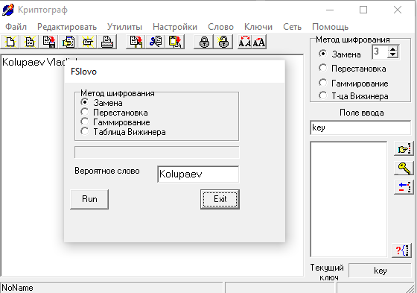

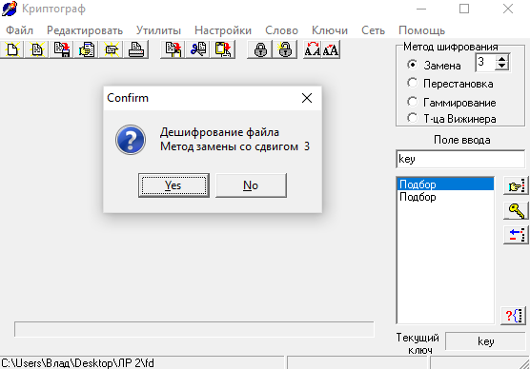

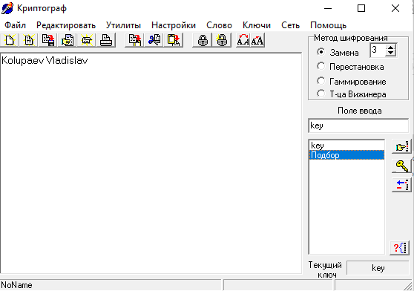

И так далее…